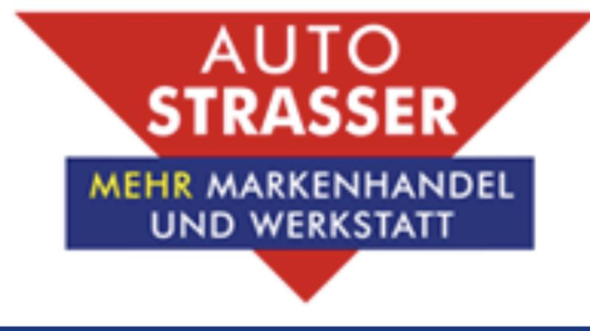
Wir brauchen Verstärkung!
KFZ-Mechatroniker/Mechaniker
In Vollzeit m/w/d
Ihr Profil:
- Führerschein
- abgeschlossene Berufsausbildung als KFZ-Mechatroniker
- selbständiges Arbeiten
- Zuverlässigkeit
- Teamfähigkeit
Was wir bieten:
- Modernes Unternehmen
- Familiäres Umfeld
- Nette Kollegen
Bewerbung bitte an:
Auto Strasser
Hauptstr. 25
84088 Neufahrn
info@auto-strasser.com
Tel: 08773-96110

